Общественное объединение «Отряд Бемби»
(создано в 2005 году)
Главными направлениями работы общественного объединения « Отряд Бемби» является изучение природы, сохранение экологии школьной территории и воспитание духовно развитой личности ( забота и милосердие, здоровье и спорт, творчество, дружба, традиции объединения). Все проводимые мероприятия направлены на решение этих задач.
В начале каждого учебного года мы по традиции проводим линейку-старт и принимаем в отряд новых членов- учеников первого класса,
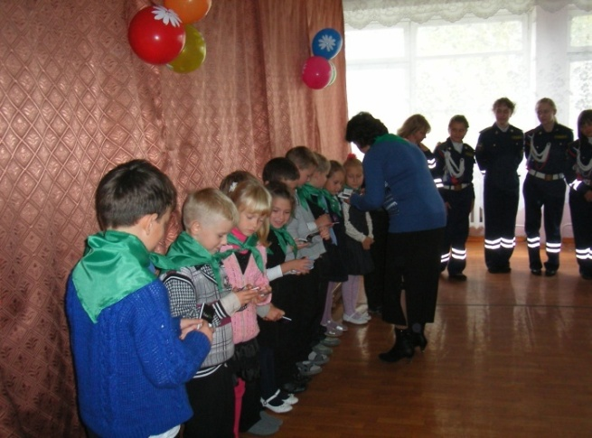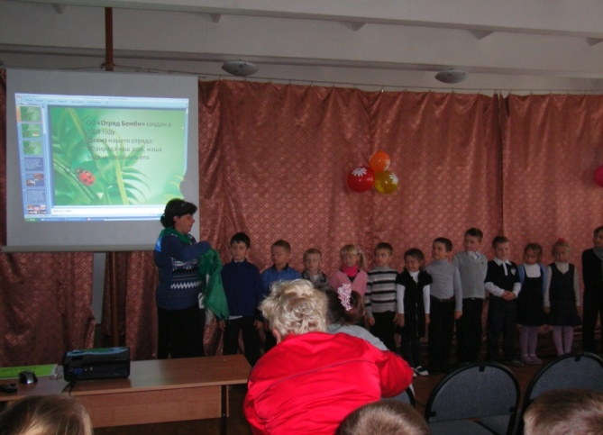
а в конце первой четверти проходит праздник Осени в котором участвуют все члены отряда
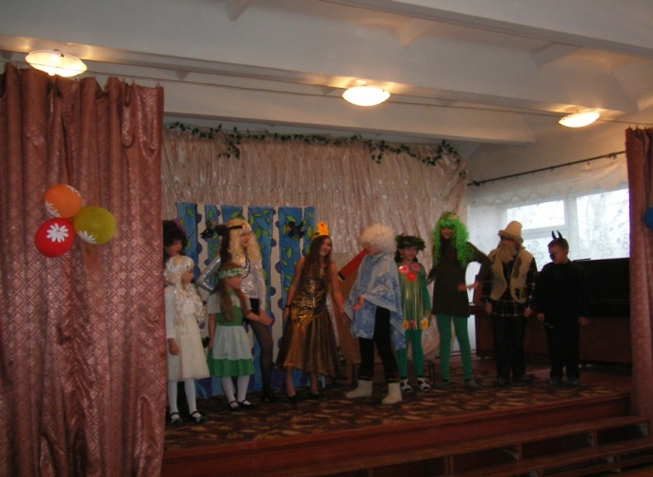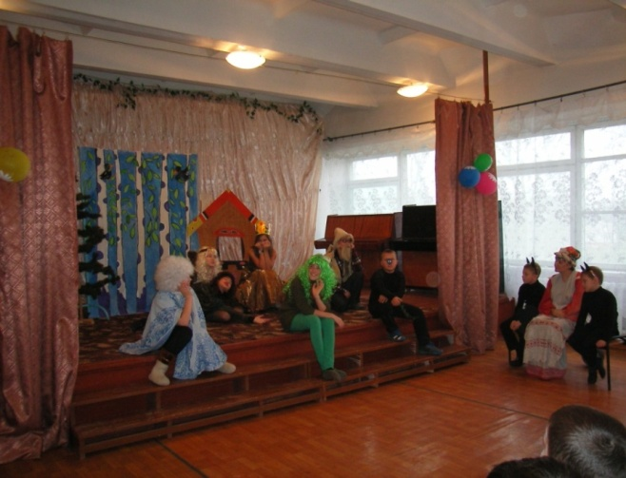
Но у нас много и других дел, которые стали уже традициями. Это акция «Покормите птиц зимой»,
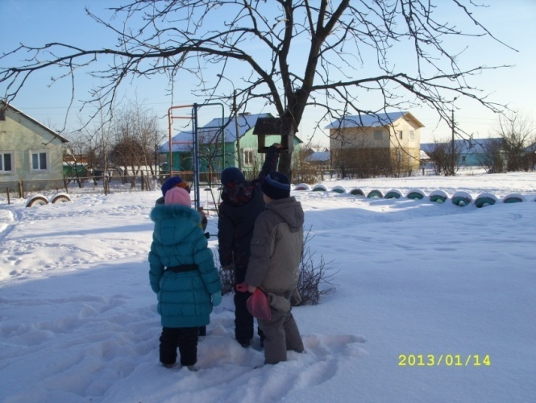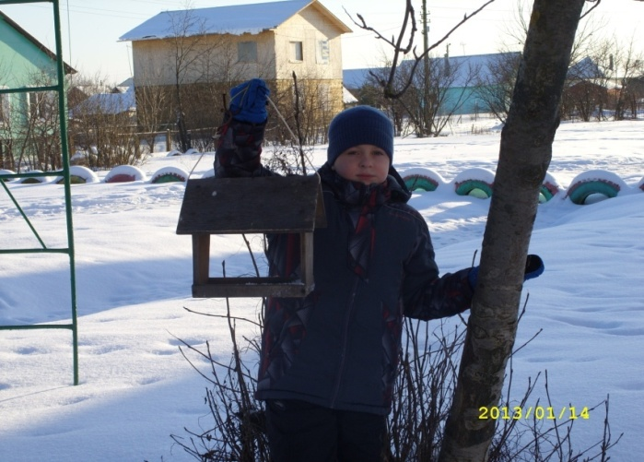
экологическая акция «Чистая планета», в рамках которой прошла конференция «Земля наш дом родной».
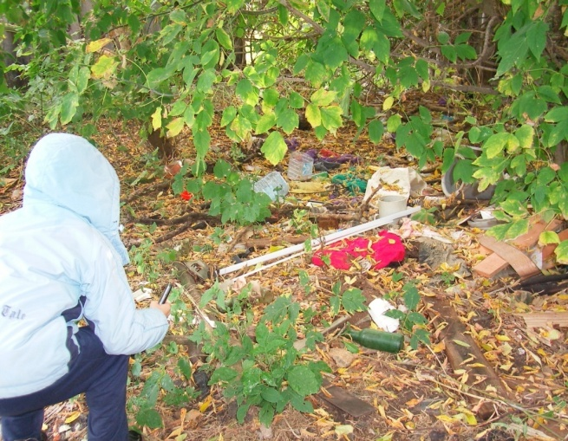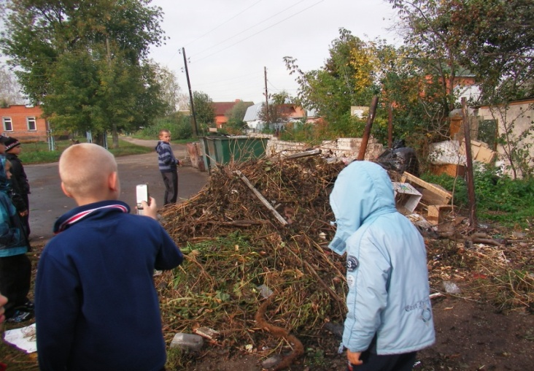
Мы следим за чистотой школьной территории и ухаживаем за растениями
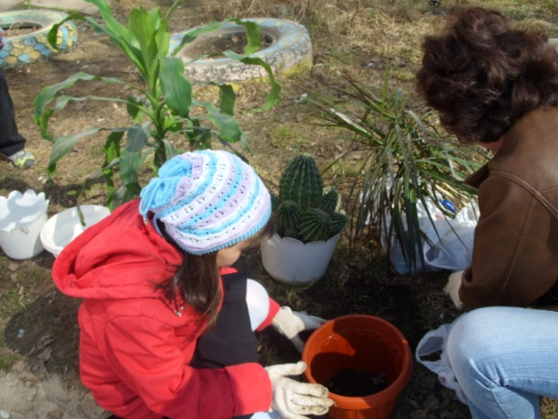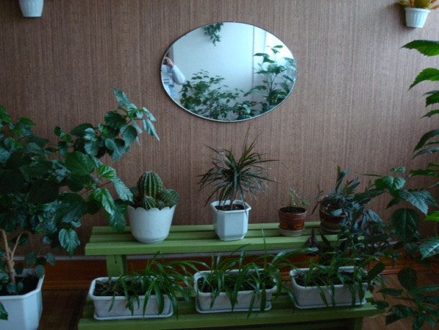
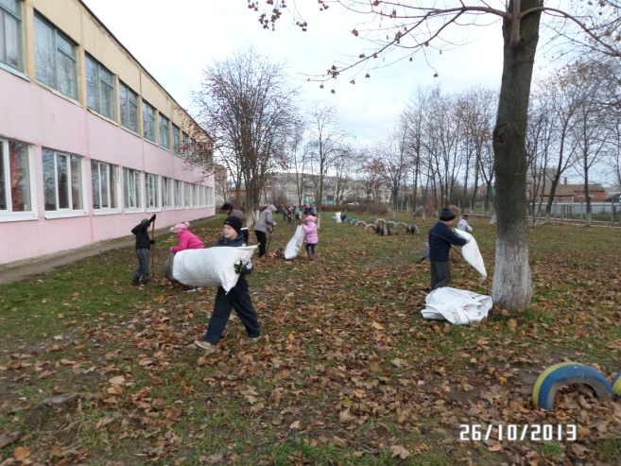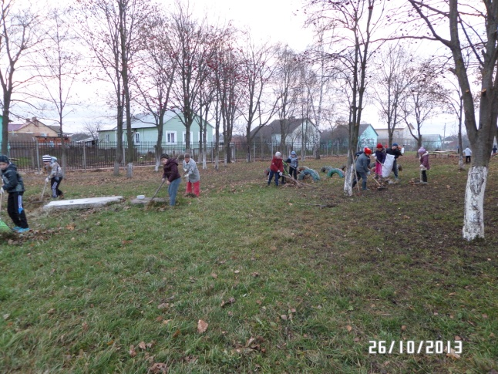
Немалое место в нашей работе занимает творчество … и у нас получаются неплохие работы .
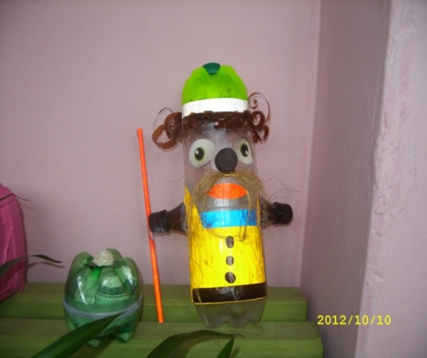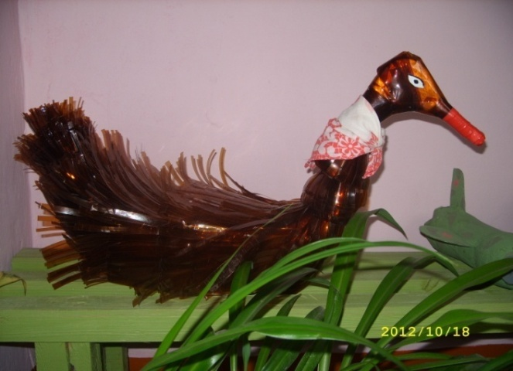
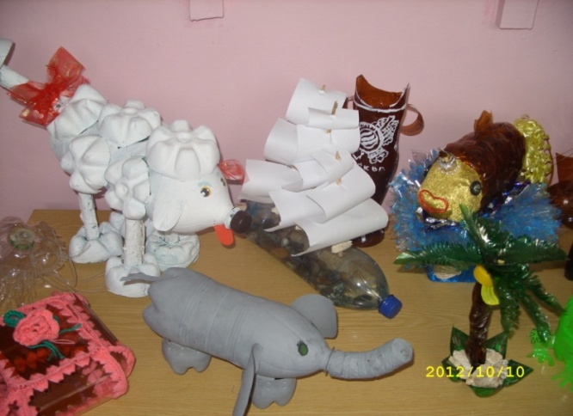
Мы очень любим праздники . Они проходят у нас очень весело
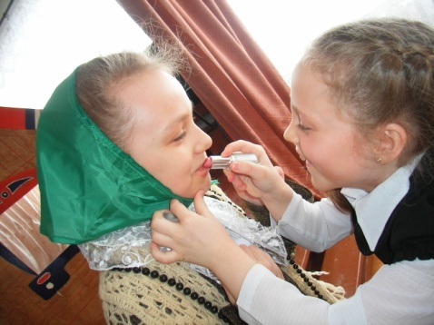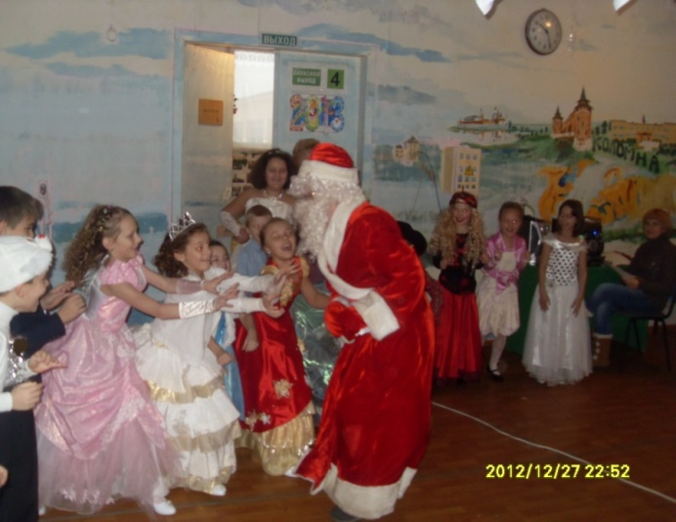
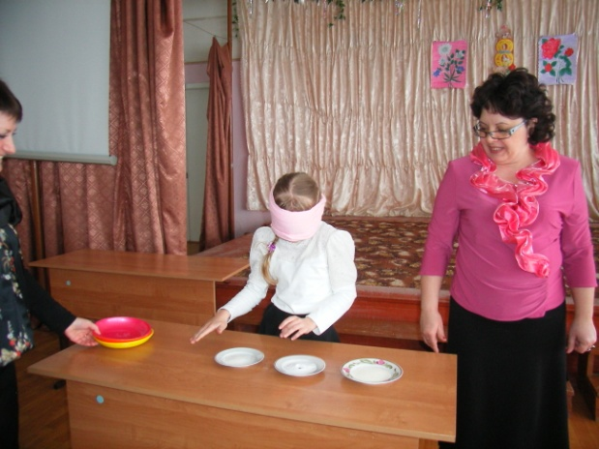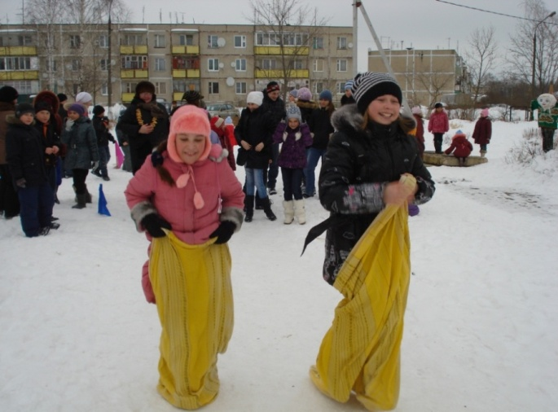
Часто бываем в гостях у своих друзей из других отрядов.
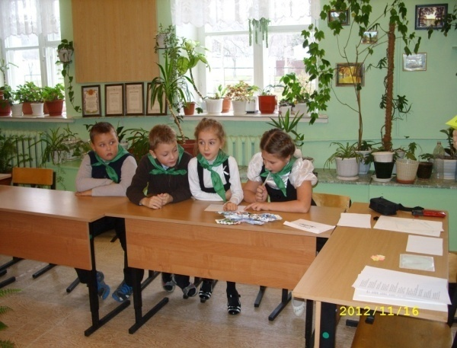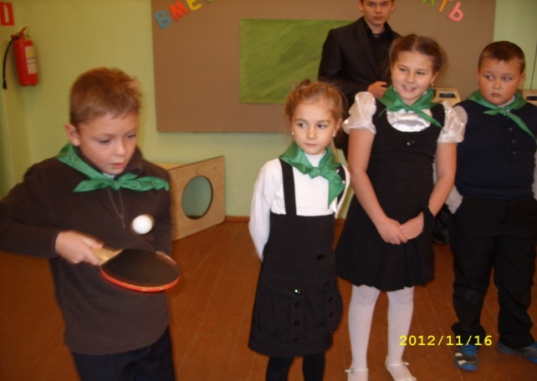
Не забываем мы о прошлом и настоящем нашей Родины : участвовали в акции «История моей малой Родины», прошли уроки памяти «Сталинградская битва», «Блокада Ленинграда»;
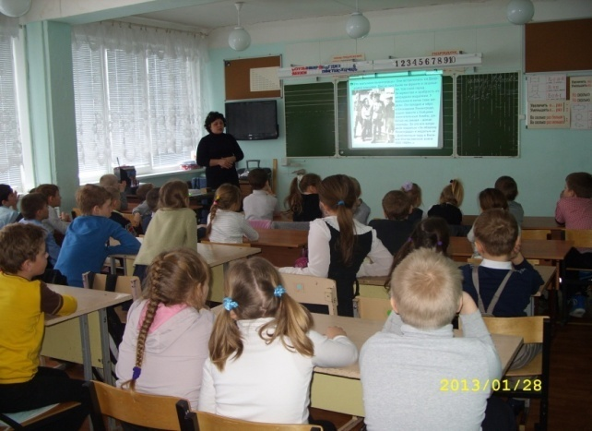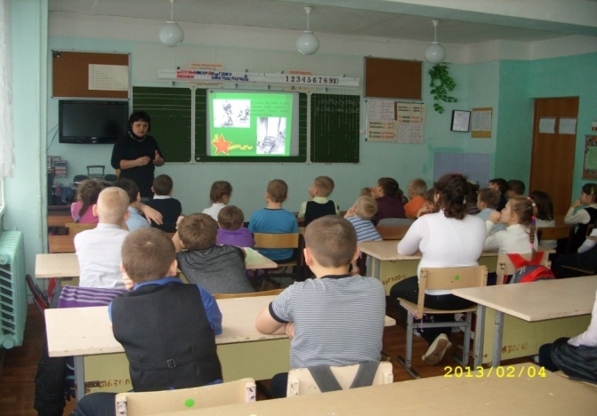
Не забываем мы и о здоровье! В рамках акции «Здоровое поколение» каждый отряд подготовил стенгазету
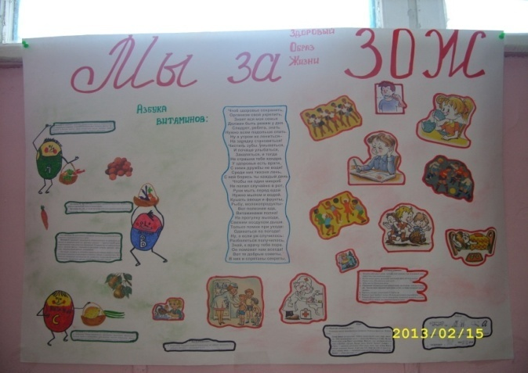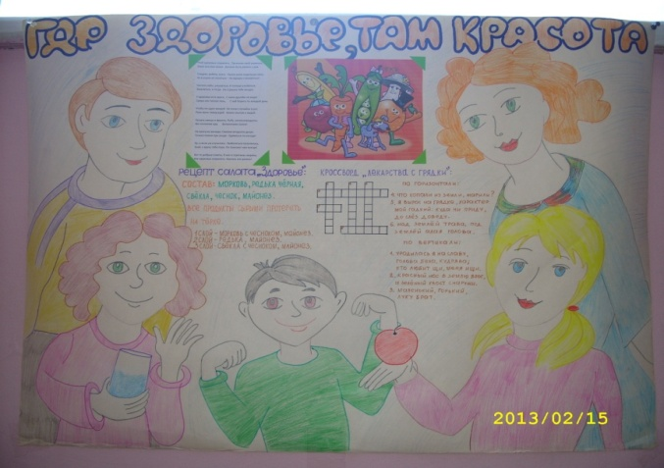
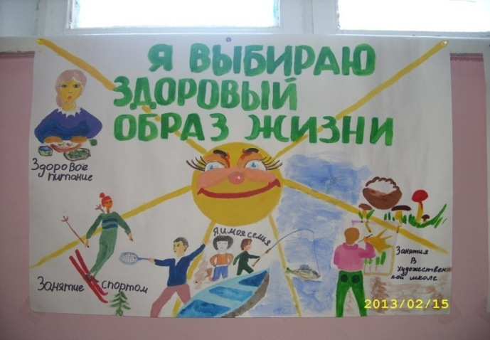 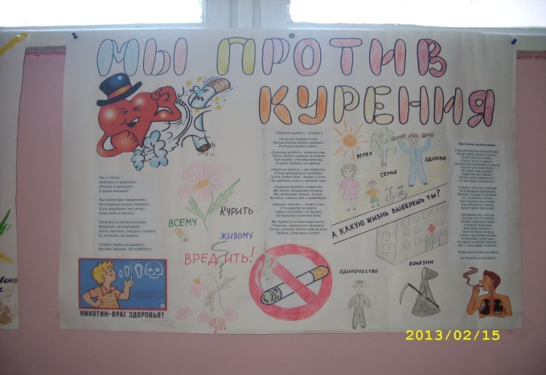,
А также прошли игры-беседы, проводились различные спортивные мероприятия вместе с нашими родителями.
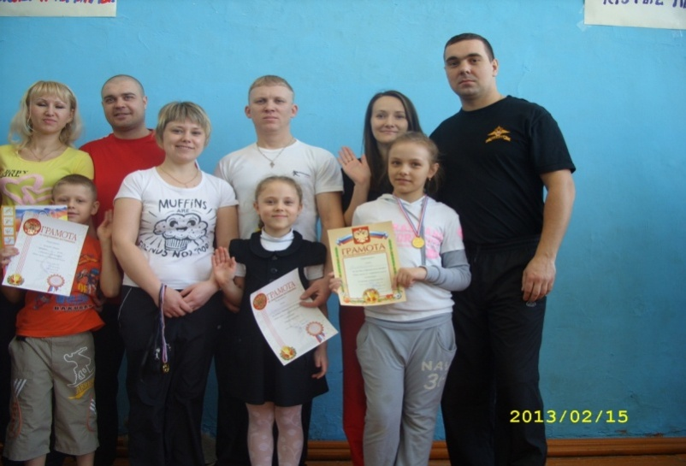
Мы одна большая семья и все дела у нас проходят дружно и весело!

